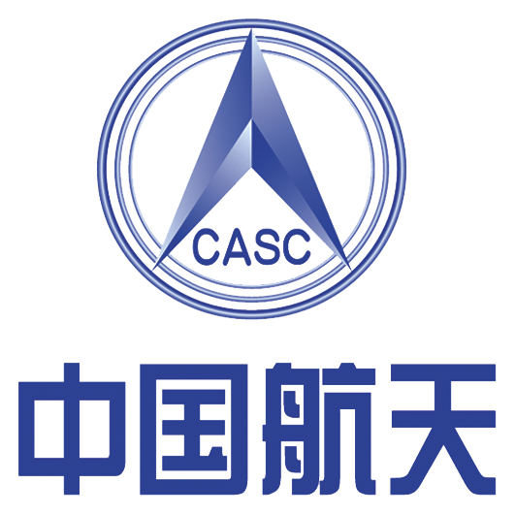
中国航天科技集团公司第八研究院第八O二研究所

【基本情况】
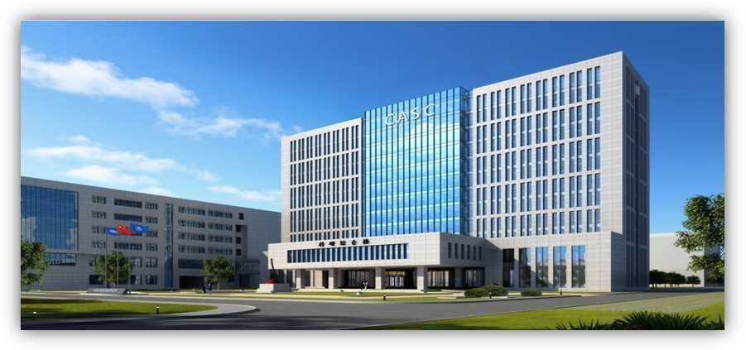
中国航天科技集团公司第八研究院第八O二研究所，是我国从事精确制导、光电近程探测、空间探测与遥感、数据通信、电磁散射辐射与环境效应等技术研究、产品研制、试验与生产的国家重点科研单位，设有九个专业研究室、一家全资子公司，拥有一个国家级重点实验室、两个上海市级重点实验室以及集团公司精确制导研发中心、八院激光探测技术研发中心等优势平台，与国内外多所高校、研究机构建立了联合实验室，科研实力、科研基础条件、科研成果处于国内领先，并逐步发展成为具有国际竞争力、科研生产智慧化的小型产业集团和国内领先、国际一流专业研究所。
现有职工1000余人，其中各类专业技术人才近700人，博士、硕士约600人，拥有国家百千万人才工程专家、政府特殊津贴专家、省部级学术技术带头人、高级工程师以上高层次技术人才300余人，先后承担数百项国家级、省部级重点科研项目研制和生产任务，荣获省部级以上科技成果200余项，拥有专利400余项。先后荣获全国五一劳动奖状、全国模范职工之家、上海市职工最满意企业称号，蝉联上海市、集团公司文明单位、上海市高新技术企业。
秉承弘扬“勤勉、专业、激情、包容”的企业文化，构建良好的工作环境、文化氛围，热诚欢迎广大优秀人才与我们并肩前行，携手共创祖国航天事业美好未来！

【招聘专业】
信息与通信工程、电子科学与技术、航空宇航科学与技术、控制科学与工程、仪器科学与技术、机械工程、材料科学与工程、光学工程、电气工程等相关专业
序号 | 需求职位 | 需求专业 | 学历
1 | 雷达系统总体设计师 | 信息与通信工程 | 博士、硕士
2 | 引信系统总体设计师 | 电子科学与技术 | 博士、硕士
3 | 通信系统总体设计师 | 信息与通信工程 | 博士、硕士
4 | 雷达信号处理设计师 | 信息与通信工程 | 博士、硕士
5 | 通信信号处理设计师 | 信息与通信工程 | 博士、硕士
6 | 激光雷达系统设计师 | 信息与通信工程 | 博士、硕士
7 | 激光通信系统设计师 | 信息与通信工程 | 博士、硕士
8 | 图像处理设计师 | 信息与通信工程 | 博士、硕士
9 | DSP开发设计师 | 信息与通信工程 | 博士、硕士
10 | FPGA开发设计师 | 信息与通信工程 | 博士、硕士
11 | GPU开发设计师 | 信息与通信工程 | 博士、硕士
12 | 微波射频电路设计师 | 电子科学与技术 | 博士、硕士
13 | 电路开发设计师 | 信息与通信工程 | 博士、硕士
14 | 电磁环境效应研究师 | 电子科学与技术 | 博士、硕士
15 | 电磁散射辐射特性研究师 | 电子科学与技术 | 博士、硕士
16 | 光学/红外散射辐射特性研究师 | 电子科学与技术 | 博士、硕士
17 | 天线设计师 | 电子科学与技术 | 博士、硕士
18 | 天线罩设计师 | 电子科学与技术 | 博士、硕士
19 | 机械结构设计师 | 机械工程 | 博士、硕士
20 | 伺服控制系统设计师 | 控制科学与工程 | 博士、硕士
21 | 测试设备设计师 | 仪器科学与技术 | 博士、硕士
22 | 元器件保证工程师 | 电子科学与技术 | 硕士、本科
23 | 环境试验工程师 | 机械工程 | 硕士、本科
24 | 质量检验工程师 | 信息与通信工程 | 硕士、本科
25 | 软件开发设计师 | 计算机科学与技术 | 硕士、本科
26 | 大数据分析工程师 | 计算机科学与技术 | 硕士
27 | 光学系统设计师 | 电子科学与技术 | 博士、硕士
28 | 电子装联工艺师 | 材料科学与工程 | 硕士
29 | 数字化制造工艺师 | 机械工程 | 硕士
30 | 机械加工装配工艺师 | 机械工程 | 硕士

【招生专业】
我所设有信息与通信工程、控制科学与工程一级学科硕士学位培养点。
热诚欢迎电子（信息）工程、通信工程、光学工程、电磁场与微波技术、无线电物理、自动化、控制工程等专业的优秀本科生报考。
招生专业 | 考试科目 | 需求专业
0810信息与通信工程 | ①101思想政治理论 ②201英语一 ③301数学一 ④903信号与系统或908电子技术基础 | 电子（信息）工程、通信工程、光学工程、无线电物理、电磁场与微波等专业
0811控制科学与工程 | - 101思想政治理论 ②201英语一 ③301数学一 ④901自动控制原理 | 自动化、控制工程等相关专业

【薪酬福利】
为职工提供具有竞争力的薪酬待遇和完善的配套福利政策，薪酬与绩效挂钩，多劳多得，优劳优得，首年考核称职情况下年收入如下：
博士：25-30万元，一次性安家费（30-50万）、租房补贴3500元/月；
硕士：15-25万元，一次性安家费（15万），租房补贴2500元/月
本科、大专：6 -12万元，租房补贴1200元以上/月
提供两年航天人才公寓或三年租房补贴；享受上海市职工社会保障（五险一金）、补充住房公积金（封顶比例）、补充商业保险、职业年金、企业年金、交通补贴、工作餐补贴、医疗补贴、健康体检、疗休养、带薪休假、国内外学术交流培训、公派出国留学等福利待遇；上海重点用人单位落户加分与人才引进户口申报。
具有工作经验的成熟人才、核心专业紧缺人才、高端人才，待遇从优，具体面议。

【联系方式】
联 系 人：程冕之、骆 欢
联系电话：021-65666006-222或65662373 传 真：021-65669214
联系地址：上海市杨浦区黎平路203号人力资源处 邮政编码：200090
E-mail地址：ht802hr@126.com
备 注：应聘电子邮件标题请注明“学历-专业-学校-姓名”。

